# Objectif

* Découvrir les fonctionnalités du serveur WEB avec IIS ainsi que la mise en place d’un serveur DNS sur Windows

# Matériel requis

* Un serveur Windows 2012R2
* Réseau interne
* Un client Windows 7

### Configuration machine virtuel

### Serveur :

Nom : SRV-web mémoire : 2048mo Disque 1 : 30 go dynamiques

Réseau : réseau interne Carte réseau : 1 cartes réseau

IP :192.168.10.101 Masque de sous réseau :255.255.255.0

### Client :

Nom : CLIENT mémoire : 2048mo Disque : 25go dynamique Réseau : réseau interne

IP :192.168.10.1 Masque de sous réseau :255.255.255.0

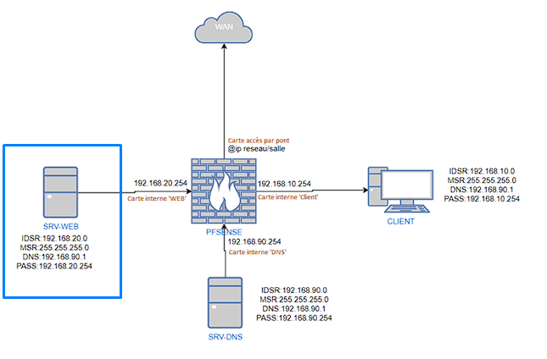

Schématisation du réseau

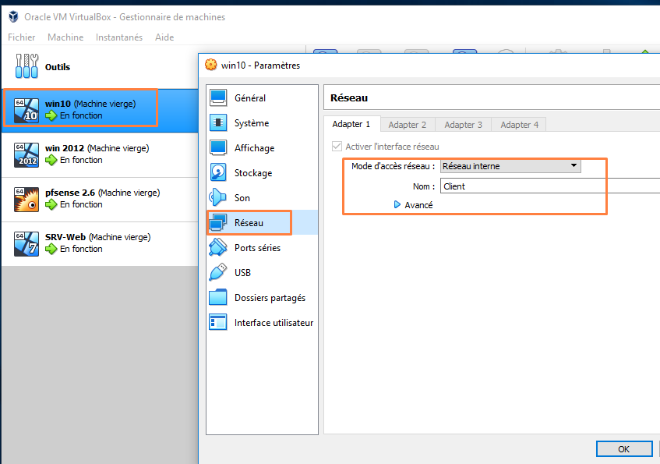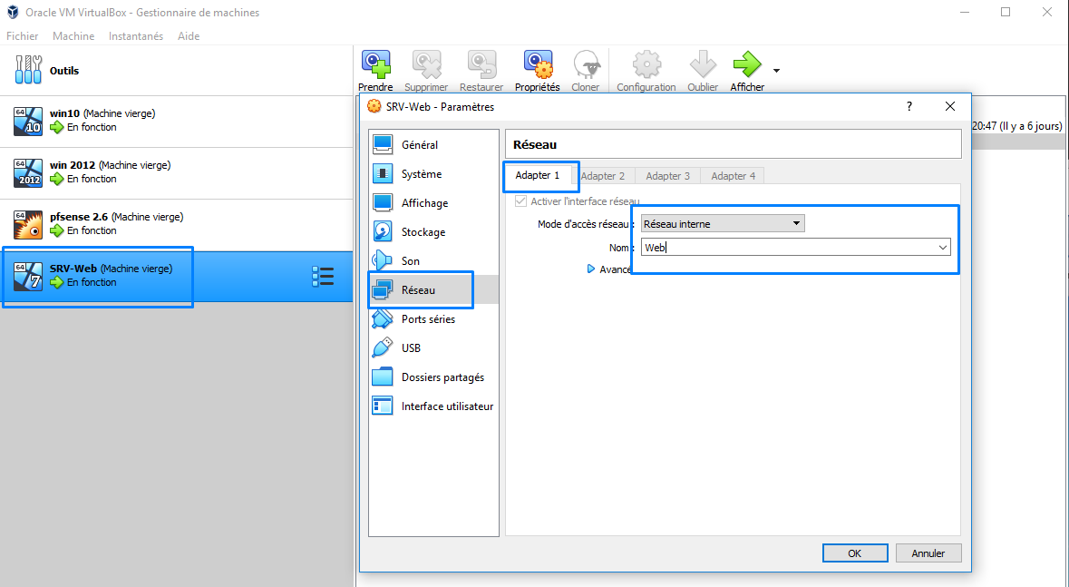

**Tous les tests du Tp doivent être effectué sur la machine client**

**Après avoir installé votre serveur, faire un instantané avant de démarrer le TP**

# Mise en place

Après avoir installé vos machines virtuelles en respectant les configurations réseau et matériel du TP passons à l’installation des rôles dont nous avons besoin.

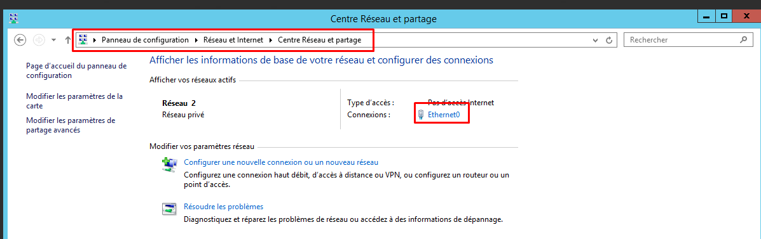

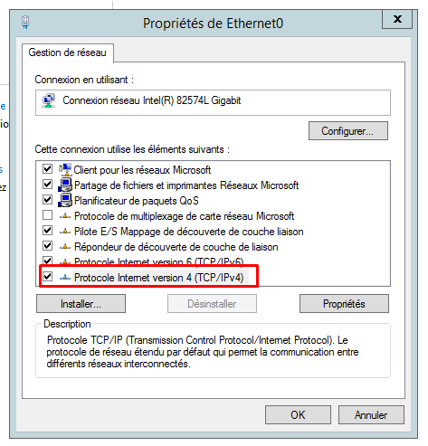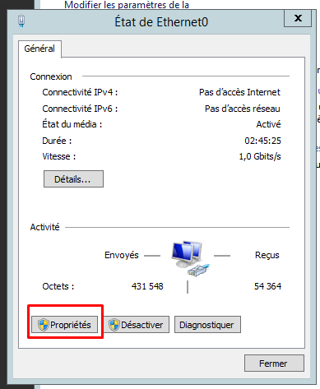

On renseigne les paramètre IP demander et on valide

Puis on vient modifier le nom de la machine, en réseau il faut toujours mettre le nom du/des services que le serveur utilise

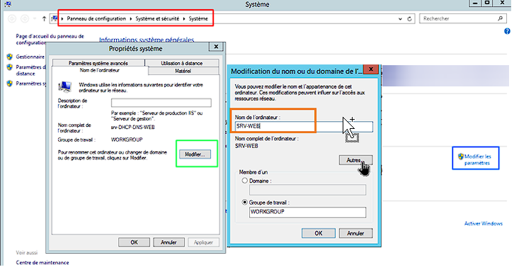

L’installation du services web est identique au ***TP- 2- découverte serveur web windows.pptx***

1. Puis on ‘’ Nom de l’ordinateur ‘’ , on valide et on redémarre
2. Puis on ‘’ Modifier ‘’
3. Puis on ‘’ Modifier les paramètres’’
4. On accède aux menus systèmes

# Travail à effectuer

Nous allons maintenant passer la configuration de notre serveur.

## Pour distinguer ces différents sites, il y a trois possibilités :

* Par nom de domaine : chaque site possède un nom de domaine
* Par adresse IP
* Par port

**Tous les tests du Tp doivent être effectué sur la machine client**

**Après avoir installé votre serveur, faire un instantané avant de démarrer le TP**

**Pour la suite du TP Penser a désactiver le pare-feu Windows sur toutes vos machines.**

## Ajout d'un site distingué par Adresse IP :

Créer votre site internet pointant vers le répertoire **C:\inetpub\Votresite**.

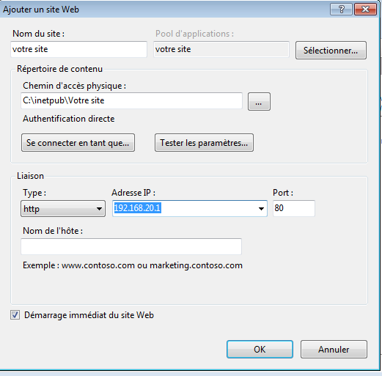

* Faites une page d'accueil de la manière suivante :

Dans le bloc-notes de Windows, créez un fichier contenant ces balises :

***<h1>Bonjour</h1>***

***<p>Bienvenue sur l'intranet</p>***

Enregistrez ce fichier au format ‘***’index.html’’***

Votre Site fonctionne-t-il ?

## Ajout d'un site distingué par nom de domaine :

Maintenant nous allons rajouter un nom de domaine a notre site.

Ce site doit avoir comme nom de domaine Votresite**.lan ( le nom de votre choix )**

Pour configurer l’accès par nom de domaine ,il vas falloir installer et configurer notre serveur DNS.

Mise en place du serveur DNS (voir ‘*’TP-installation et configuration DNS.docx ‘*’)

Votre Site fonctionne-t-il ?

## Ajout d'un site distingué par numéro de port:

Modifier le port 80 de votre site par le numéro de port suivant 8080.

Votre Intranet fonctionne-t-il ?